

rapport de stage

Service Informatique



Stagiaire : ***Boukhicha Ala eddine***

Encadrant : ***Mr. Solimen***

du 09/01/2018 au 03/02/2018

SBC- [Smart Business Challenge](http://www.sbc.tn/)

 Imm. Brigui, Route de Sousse, Km 4, **Mégrine** 2033 - Tunisie

**Dédicace**

Je dédie ce travail à :

Mes chers parents, que nulle dédicace ne peut exprimer mes sincères sentiments, pour leur patience illimitée, leur encouragement contenu, leur aide, en témoignage de mon profond amour et respect pour leurs grands sacrifices.

Mes chers amis qui sans leur encouragement ce travail n’aura jamais vu le jour. Et à toute ma famille et à tous ceux que j’aime.

Remerciement

Je tiens à remercier toutes les personnes qui ont participé de différentes façons à la réussite de mon stage.

Leur accueil , leur disponibilité , leur aide et leur sympathie m’ont permis de m’intégrer rapidement au sein

du groupe et d’éffectuer ce mois de stage dans des conditions

agréables.

Et plus particulièrement les personnes que je cite ci-dessous :

Mr Abderraouf Houas responsable de l’unité informatique

Mr Solimen encadreur au sein de l’unité.

Table de matières

Introduction générale

Chapitre 1 : Présentation du cadre du stage

I. Description de la société

II. Etude de cas :

1. Description de l’existant
2. Critique de l’existant
3. Solution proposée

Chapitre 2 **:** Etudes des besoins

I. Besoins fonctionnels

II. Besoins non fonctionnels

Chapitre 3 **:** Conception

1. Conception générale
2. Concept et architecture :

1. Les acteurs de notre projet

2. Diagrammes de cas d’utilisation de notre site web

1. Diagramme de classes :
2. La composition d’un diagramme de classes
3. Notre diagramme de classes
4. Schémas Relationnelles

Chapitre 4 : Réalisation

1. Environnement de travail
2. Démonstrations des interfaces

Conclusion

***Liste de figures***

Figure 1 : modèle MVC 10

Figure 2 : Cas d'utilisation d'un visiteur 12

Figure 3: Cas d'utilisation d'un électeur 12

Figure 4 : Cas d'utilisation d'un webmaster ou administrateur 13

Figure 5: diagramme de classes 14

Figure 6 : page Login 17

Figure 7: Page d'accueil 18

Figure 8: liste des votes 18

Figure 9: Ajout d’un vote 19

Figure 10:liste des catégories 19

Figure 11:ajouter un candidat 20

Figure 12: ajouter une catégorie 20

Figure 13: liste des électeur 21

Figure 14: ajouter un électeur 21

**Introduction générale :**

  Les [élections professionnelles](https://fr.wikipedia.org/wiki/%C3%89lections_professionnelles) s'effectuent de plus en plus par vote électronique, ce qui suscite des débats dans le monde de l'entreprise.

Le vote électronique séduit par la vitesse et la simplicité de son caractère informel, pour les scrutins où le bulletin secret n'est pas requis, comme pour certains votes de parlementaires.

Par exemple, lorsque le système transmet le vote de chaque parlementaire sur un écran récapitulatif de l'ensemble des votes, ceux-ci sont alors considérés comme confirmés. Selon ce [scénario d'utilisation](https://fr.wikipedia.org/wiki/Cas_d%27utilisation), le risque de détournement dans les entrailles du programmeest négligé.

**I.Description de la société :**

|  |  |
| --- | --- |
| **Raison sociale** | SMART BUSINESS CHALLENGE |
| **Sigle de la société** | SBC |
| **Logo** |  |
| **Statut juridique** | s.a.r.l |
| **Nationalité** | Tunisienne |
| **Année de constitution** | 2013 |
| **Capital social** | 10.000 DT |
| **Export** | Société partiellement exportatrice |
| **Gérant** | Haouas Abderraouf |
| **Marchés visés** | National et export |
| **Activités** | Etude, conception et mise en place des systèmes d’informations |
|  | Centre de formation professionnelle continue agréé par le Ministère de Formation Professionnelle et de l’Emploi sous le numéro d’enregistrement: 01334013. |
| **Revendeur de logiciels** | CIEL, SAGE |
| **Siège social** | Imm Brigui, GP1, Km 4 Mégrine Riadh 2014 |
| **Tél** | 71.433.568 |
| **Fax** | 71.427.297 |
| **Mobile** | 58.97.44.29 / 58.58.97.20 |
| **Site web** | www.sbc.tn |
| **Email** | direction@sbc.tn |
| **Effectif technique permanent** | Six développeurs |
| **Consultants indépendants, freelancers et recrutement CDD par projet** | Recours flexible selon les montées de charge |

**II. Etude de l’existant :**

1. Description de l’existant :

Cette manière est divisée en deux étapes principales, la première étape c’est l’authentification au site pour se connecter au profil personnel , la deuxième étape

c’est choisir une catégorie puis un candidat et lui donner une note pour effectuer le vote.

2. Critique de l’existant :

Depuis sa mise en place,la procédure existante atteint ses objectifs avec une fréquence limitée et non extensible, voir qu’elle ne concerne qu’un nombre très limité des utilisateurs qui sont très proches de la société pour pouvoir visiter la gestion des votes et les nouveaux catégories et candidats ajoutés.

3. Solution proposée :

Ce site est un site web en ligne qui facilite l’élection pour les gens, il suffit de s’inscrire. Puis chaque électeur peut voir la liste des catégories , la liste des votes et le résultat de chaque candidat et bien sur tous les électeurs ont le droit de voter.

Ainsi que l’administrateur est un super user qui a les droits de modifier et supprimer que ce soit les électeurs, les catégories et les candidats.

On doit prendre en considération toutes ces contraintes en essayant de présenter les solutions nécessaires tout en respectant les règles des jeux d’un site web tels que la simplicité de navigation entre les pages, la bonne ergonomie et la sécurité des données confidentielles des utilisateurs.

**Etudes des besoins :**

I. Besoins fonctionnels :

- Inscription des électeurs.

- Ajouter un électeur

- Ajouter les votes

- lister les votes

- lister les Catégories

- ajouter une catégorie

- lister les candidats

- ajouter un candidat

1. Besoins non fonctionnels :

Les besoins non fonctionnels sont importants car ils agissent de façon indirecte sur le résultat et sur le rendement de l’utilisateur, ce qui fait qu’ils ne doivent pas être négligés, pour cela il faut répondre aux exigences suivantes :

1. Fiabilité:

Le Site Web doit fonctionner de façon cohérente sans erreurs et doit être satisfaisant.

1. Les erreurs :

Les ambigüités doivent être signalées par des messages d’erreurs bien organisés pour bien guider l’utilisateur et le familiariser avec notre site web.

1. Ergonomie et bonne Interface :

Le site web doit être adapté à l’utilisateur sans qu’il ne fournisse aucun effort (utilisation claire et facile) de point de vue navigation entre les différentes pages, couleurs et mise en textes utilisés.

1. Compatibilité et portabilité :

Un site web quel que soit son domaine, son éditeur et son langage de programmation ne peut être fiable qu’avec une compatibilité avec tous les navigateurs web et tous les moyens que ce soit PC, IPAD ou Mobiles.

**Conception :**

1. Conception générale :

Le cycle de vie d'un site web comprend toutes les étapes depuis sa conception et sa réalisation jusqu’à sa mise en œuvre. L'objectif d'un tel découpage est de permettre de définir des jalons intermédiaires permettant la validation du développement du logiciel et la vérification de son processus de développement.

- Conception générale: dans cette activité, il s'agit de la préparation de l'architecture générale

- Développement: (Implémentation ou programmation) il s’agit d’une traduction des fonctionnalités définies dans la phase de conception en langage de programmation.

- Validation: c'est-à-dire la validation de conformité du site avec les buts spécifiés

1. Concept et architecture :

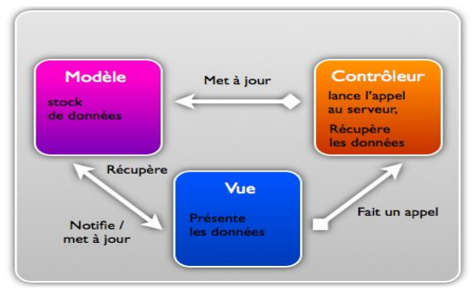Notre mémoire consiste à concevoir et réaliser une Site web de vote en ligne en se basant sur le modèle MVC constitué de trois parties.

Figure 1 : modèle MVC

Cette architecture a pas mal d’avantages pour qu’elle reste toujours la plus utilisée dans le monde de développement Web étant donné qu’elle se caractérise par :

- L’allégement du poste de travail.

- Une meilleure répartition de la charge entre les différentes entités clients et serveurs.

1. **Les acteurs de notre projet :**

**Le visiteur :**

C’est un individu qui est en train de fouiller sur le net, cherchant à voter ou pour avoir une idée sur les candidats et les catégories. Jusqu’à ce stade c’est un utilisateur inconnu donc il n’est pas encore un client.

**L’électeur :**

Cet acteur est un visiteur ayant déjà crée un compte sur notre site, il peut donc suivre le processus de vote en toute sécurité sachant que notre système doit être l’unique responsable de la confidentialité des données personnelles de ses électeurs.

**L’administrateur :**

Pour les sites web on l’appelle généralement « le webmaster ». C’est celui qui assure le dynamisme du site et veille sur la gestion ( les mises à jour )des votes, des électeurs, des catégories et des candidats.

**2.Diagrammes de cas d’utilisation de notre site web :**

1. Diagramme de cas d’un visiteur :

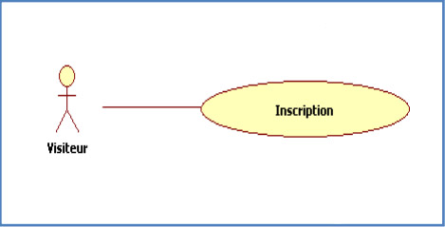

Figure 2 : Cas d'utilisation d'un visiteur

Avant de devenir électeur, un internaute ne possède aucune tache de gestion des choix et là il faut s’inscrire pour devenir un électeur sur notre site web.

1. Diagramme de cas d’un client :

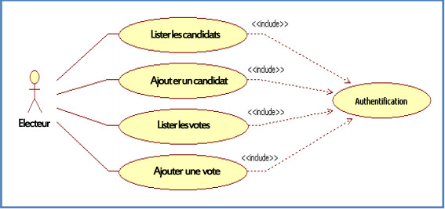

Figure 3: Cas d'utilisation d'un électeur

Après l’inscription, le visiteur devient client. Il est donc apte de continuer toute une procédure de vote en ligne sur notre site.

1. Diagramme de cas du webmaster du site web :

Le terme webmaster de site web désigne communément celui qui est chargé d'un site web. Il gère toute la mise en place technique et la mission de la modification et de suppression, il doit gérer au jour le jour la technique et mettre à jour le contenu du site web.

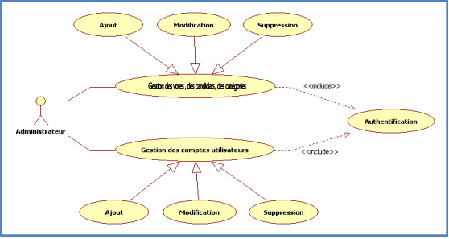

Figure 4 : Cas d'utilisation d'un webmaster ou administrateur

**Diagramme de classes :**

**1. La composition d’un diagramme de classes :**

En général un diagramme de classes peut contenir les éléments suivants :

**Les classes:** une classe représente la description formelle d’un ensemble d’objets ayant une sémantique et des caractéristiques communes. Elle est représentée en utilisant un rectangle divisé en deux sections. La section supérieure est le nom de la classe, la section centrale définit les propriétés de la classe.

**Les associations :**

Une association est une relation entre deux classes (association binaire) ou plus (association n-aire), qui décrit les connexions structurelles entre leurs instances. Une association indique donc que des liens peuvent exister entre des instances des classes associées.

**Les attributs :**

Les attributs représentent les données encapsulées dans les objets des classes. Chacune de ces informations est définie par un nom, un type de données, une visibilité et peut être initialisé. Le nom de l’attribut doit être unique dans la classe

**2.Notre diagramme des classes :**

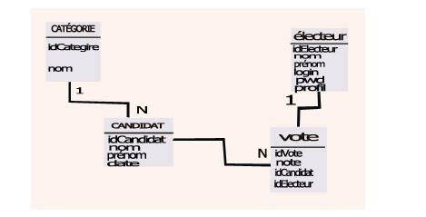

Figure 5: diagramme de classes

1. **Schémas Relationnelles :**

**Catégorie** (id_Categorie, nom)

**Candidat (id**-Candidat, #id_Categorie, nom , prenom , date)

**Electeur (** id_electeur , nom , prenom , code , login , pwd , profil)

**Vote** (id_vote , #id_electeur , #id_candidat , note)

**Réalisation :**

1. **Environnement de travail :**

Au niveau de cette dernière partie, nous allons énumérer les outils soft et hard que nous avons utilisés pour réaliser notre site ainsi que ses principales interfaces.

**1. Environnement Hard :**

- Hôte : ASUS X556U

- Microprocesseur : Intel core I7

- RAM : 8GO

**2.Environnement Soft :**

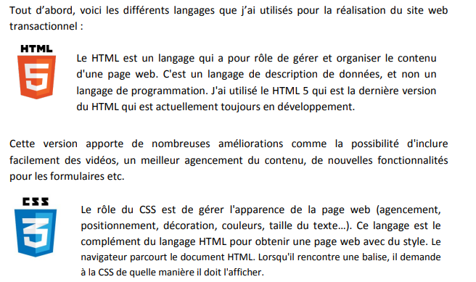

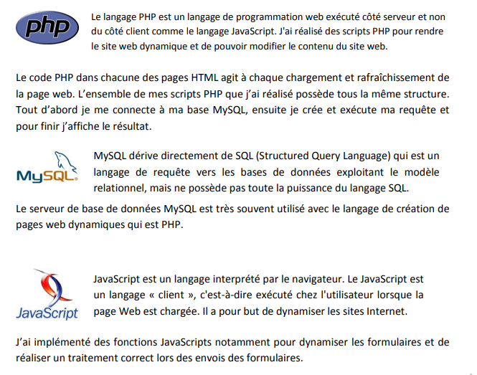

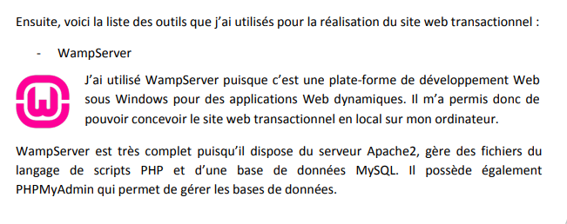



**Bootstrap est une**[**collection d'outils**](https://fr.wikipedia.org/wiki/Framework)**utile à la création du design**

**(Graphisme, animation et interactions avec la page dans le navigateur ... etc. ...) de**[**sites**](https://fr.wikipedia.org/wiki/Site_web)**et d'**[**applications web**](https://fr.wikipedia.org/wiki/Application_web)**. C'est un ensemble qui contient des codes**[**HTML**](https://fr.wikipedia.org/wiki/HTML)**et**[**CSS**](https://fr.wikipedia.org/wiki/Cascading_Style_Sheet)**, des formulaires, boutons, outils de navigation et autres éléments interactifs, ainsi que des extensions**[**JavaScript**](https://fr.wikipedia.org/wiki/JavaScript)**en option. C'est l'un des projets les plus populaires sur la plate-forme de gestion de développement**[**Git Hub**](https://fr.wikipedia.org/wiki/GitHub)**.**

1. **Démonstrations des interfaces :**

Cette partie dénombre la présentation des scénarios applicatifs.

Nous allons présenter dans ce qui suit, les imprime-écrans des principales interfaces réalisées dans notre site web.

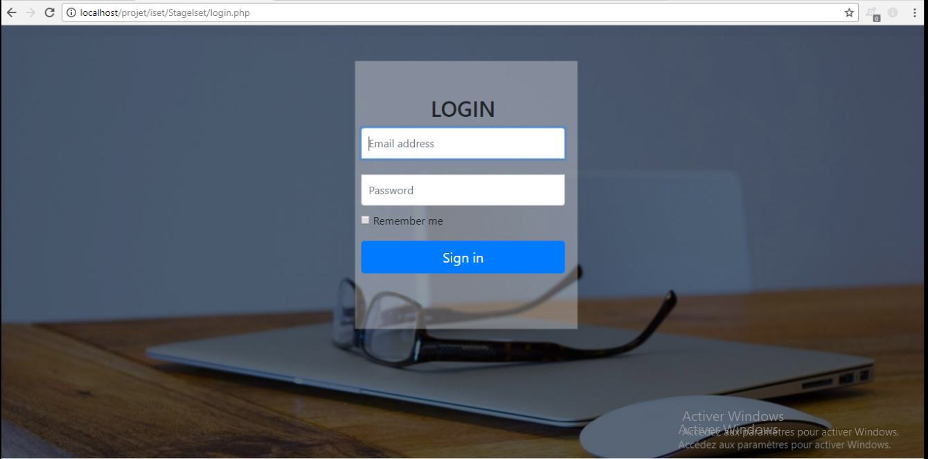

Figure 6 : page Login

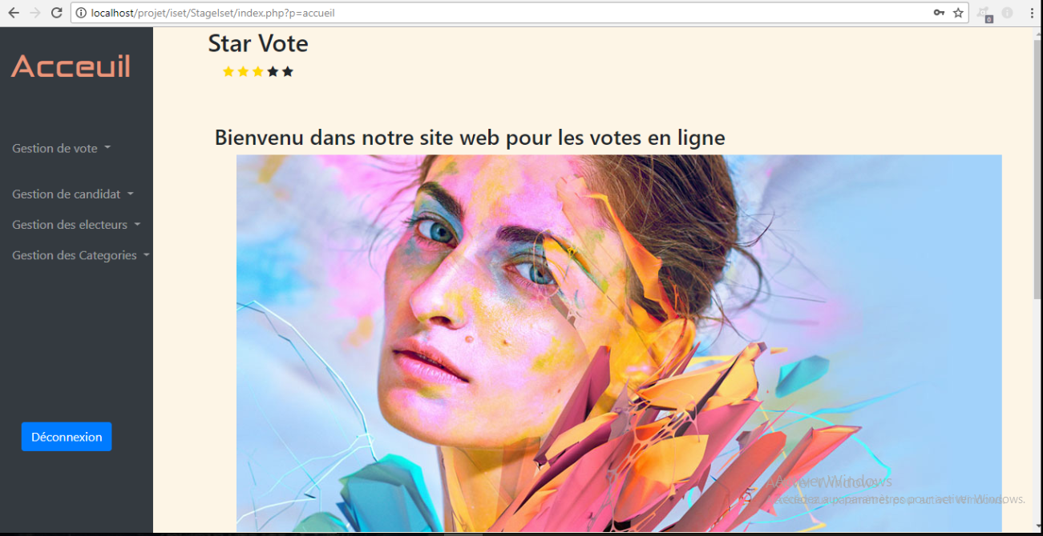

Figure 7: Page d'accueil

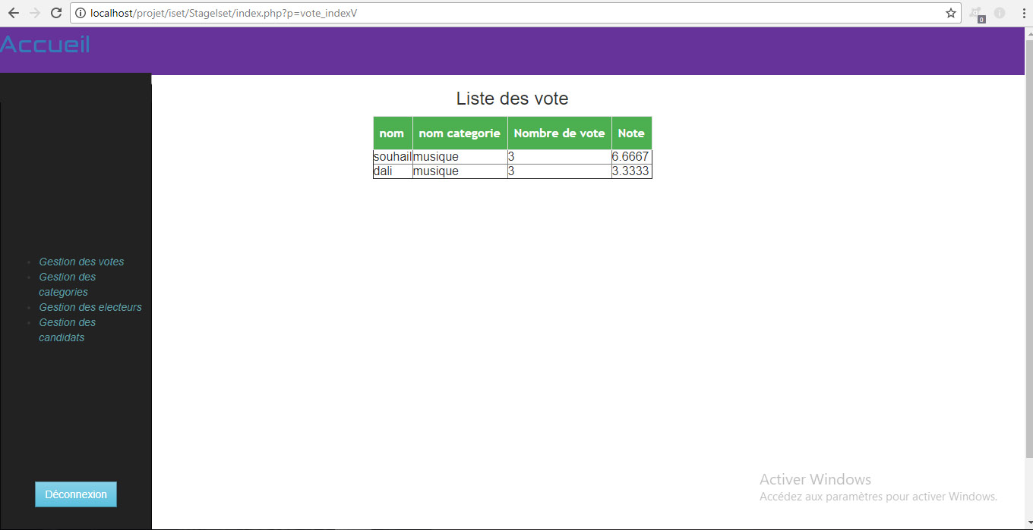

Figure 8: liste des votes

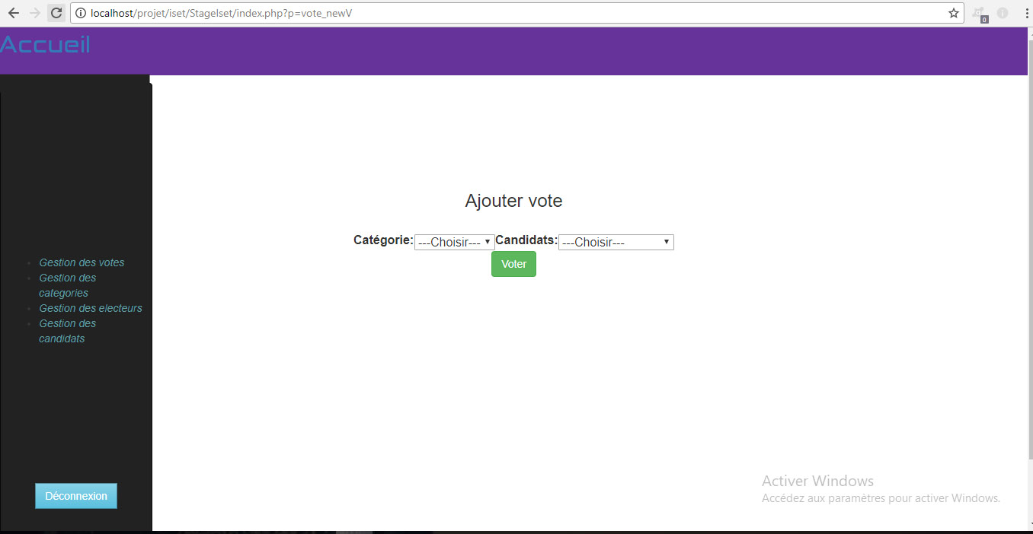

Figure 9: Ajout d’un vote

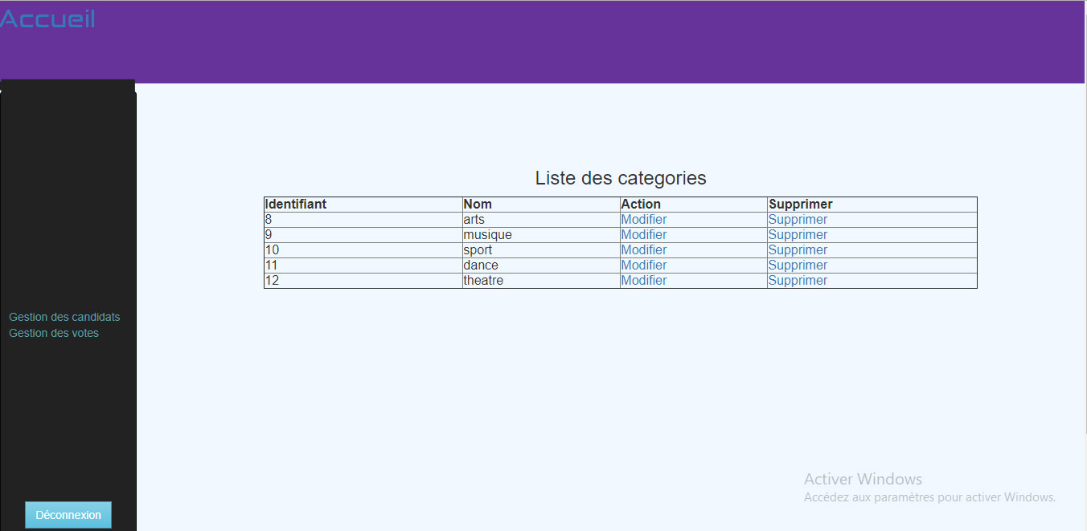

Figure 10:liste des catégories

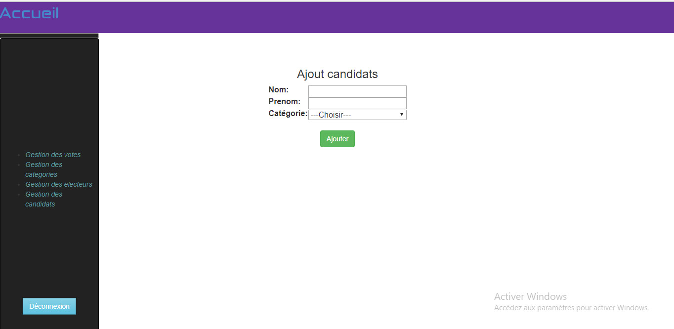

Figure 11:ajouter un candidat

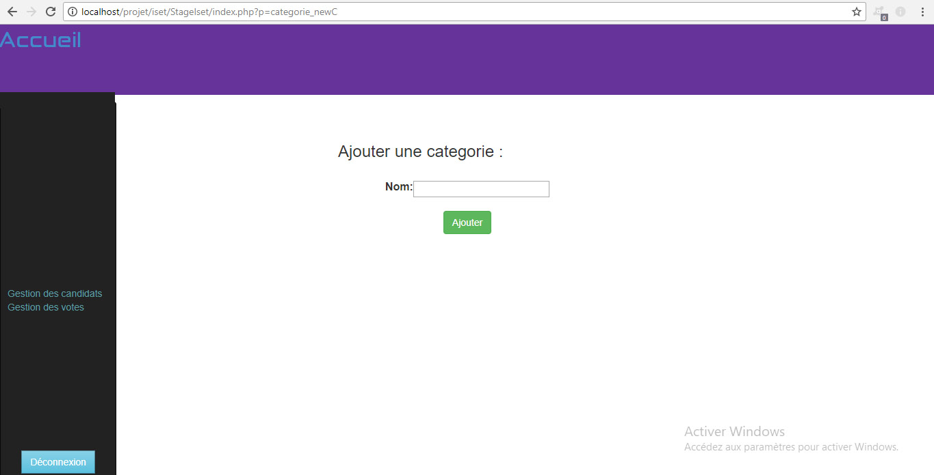

Figure 12: ajouter une catégorie

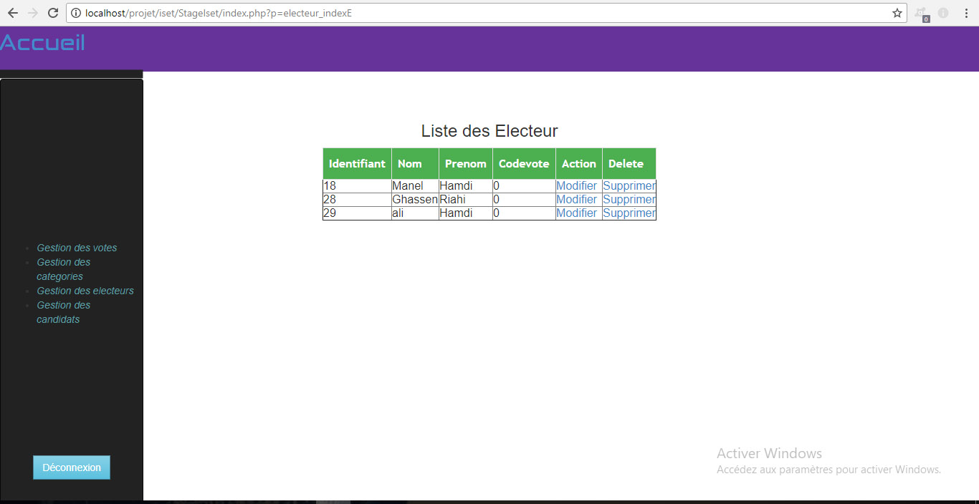

Figure 13: liste des électeur

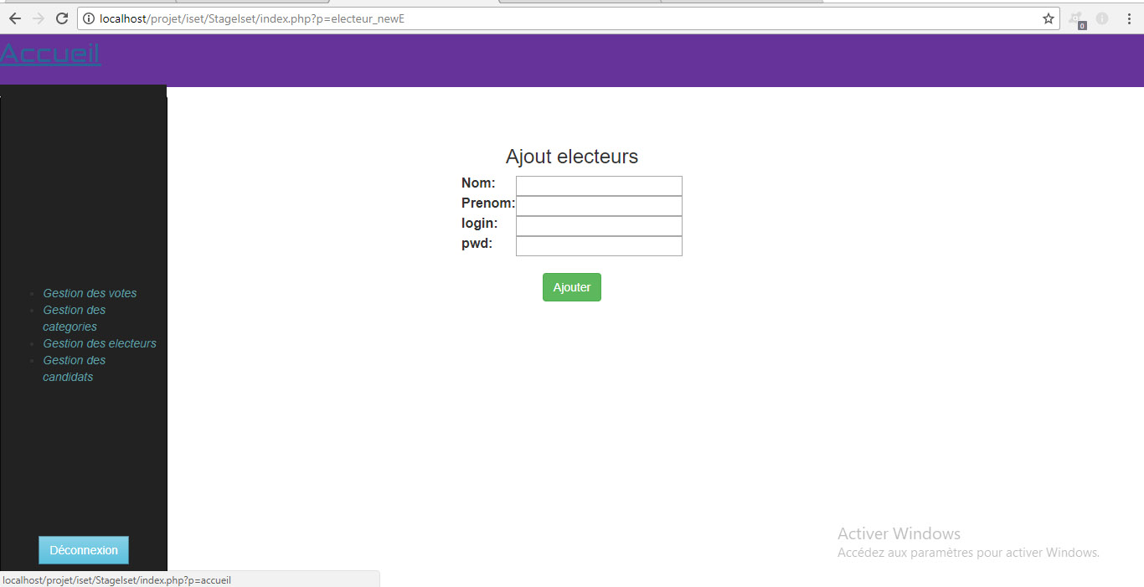

Figure 14: ajouter un électeur

**Conclusion :**

Ce projet se dirige dans le cadre de notre mémoire au sein de la boite de développement Smart business Challenge.

Nous sommes appelés dans ce travail à concevoir et réaliser un site web pour les votes en ligne, nous avons terminé ce stage que nous espérons enrichissant pour nous et pour tous ceux qui consultent ce rapport qui résume un mois de travail rigoureux.

Pour le moment ce site est terminé en back-End et reste des petits réglages au niveau du design.

Nous souhaitons qu’il trouvera les conditions nécessaires pour entrer en vigueur.